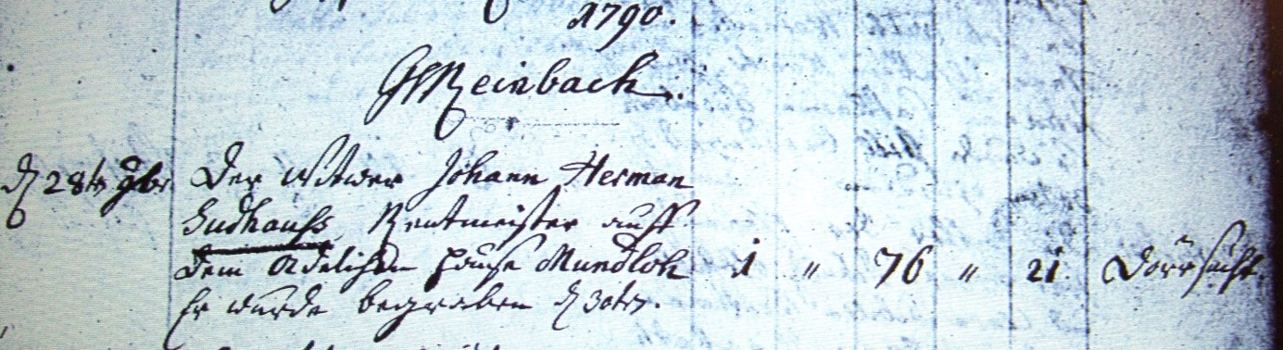

Kirchenbuch Flierich 1790; ARCHION-Bild 223 in „Beerdigungen 1764 – 1809“

Abschrift:
„d. 28ten 9br (November, KJK); Der Witwer Johann Herman Sudhauss, Rentmeister auf dem Adlichen Hause Mundloh, Er wurde begraben d. 30ten; Alter: 26 Jahre 21 Tage; Todsursache: Dörrsucht (Abmagerung, Kräfteverfall; speziell TBC, KJK)“.

